ПЕТЕРБУРГСКИЙ БАЛ
ТАК ВСЕ НАЧИНАЛОСЬ:
Младшая группа-2010год

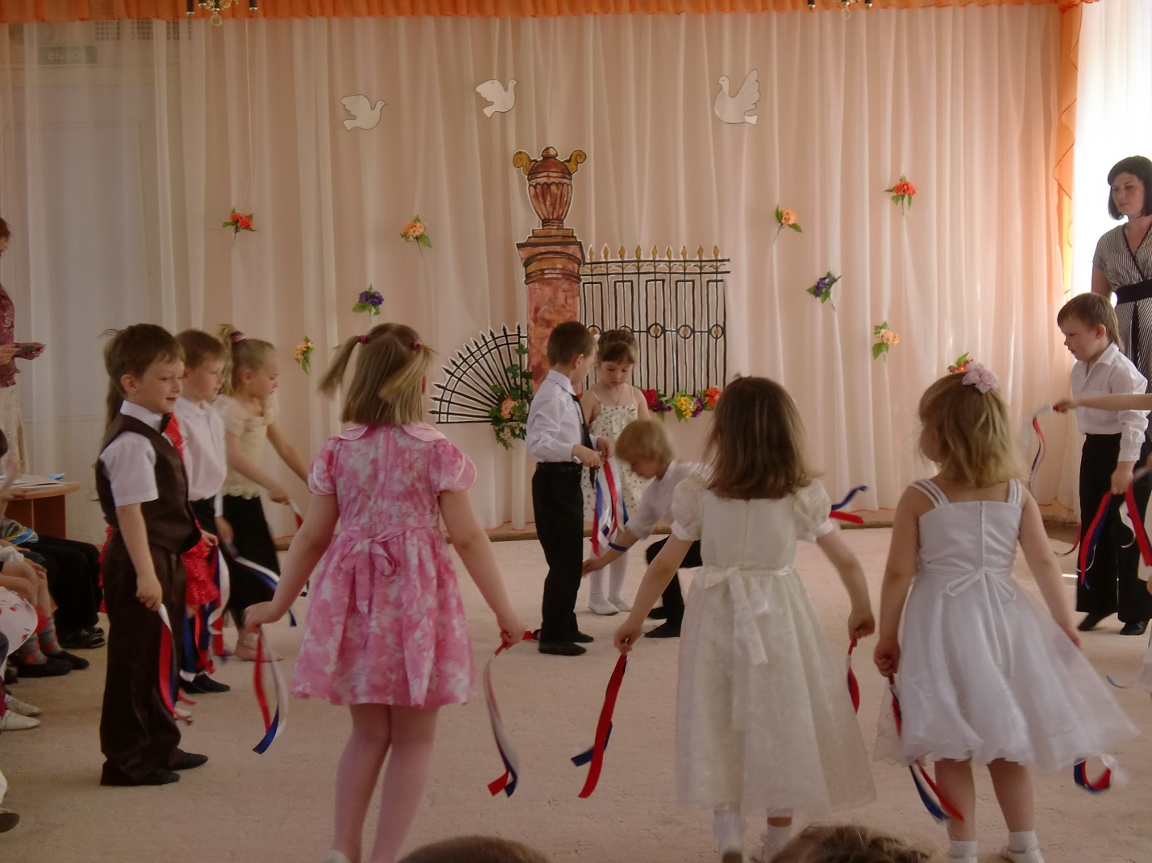
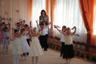
Подготовительная группа-2013
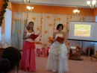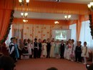

Я-великая река,
А зовут меня-Нева
Тебе, маленький сынок
Подарю я островок.
Будешь здесь мужать, расти
Доброго тебе пути! (Г.Алешкова)
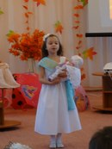
Снова осень в Петербурге
Как красив ее наряд
Ветер дунет- над Невою
Листья жёлтые летят!

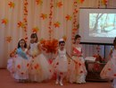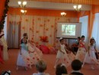
танец с осенними шарфами
Муз .А .Розенбаума «Вальс-бостон»

Во дворце в прекрасном зале
Пышные балы давали
Там мазурки, полонезы,
Менуэты танцевали

Танец «Менуэт»
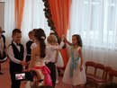

Санкт-Петербург не кончается Невским
Есть еще творенье Петра
Продолжением сказки чудесной
Петергофских фонтанов страна

Танец «Фонтан»
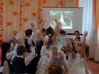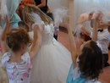
Наш город прекраснее всех
Он поражает гостей
Широтой своих площадей
Красотой мостов и рек
С золотых куполов церквей
Льется песня колоколов
Прославляя горо Петров
Ставший славой России всей!
(Таня Холощак)
